Федеральное государственное автономное
образовательное учреждение
высшего образования
«СИБИРСКИЙ ФЕДЕРАЛЬНЫЙ УНИВЕРСИТЕТ»

Институт Космических и информационных технологий
институт
Кафедра «Информатика»
кафедра

ОТЧЕТ ПО ПРАКТИЧЕСКОЙ РАБОТЕ №3

Позиционирование средствами CSS
тема

Преподаватель |  | А.К. Погребников
 | подпись, дата | инициалы, фамилия
Студент КИ19-17/1б 031939175 |  | А.Д. Непомнящий
номер группы, зачетной книжки | подпись, дата | инициалы, фамилия

Красноярск 2021

1 Цель
Освоить возможности CSS-позиционирования на примере свойств position и float.

2 Задачи
1. Разместите элемент с помощью абсолютного позиционирования (например,заголовок или футер).
2. Разместите элемент с помощью фиксированного позиционирования (например, футер или кнопку «наверх»).
3. Используйте комбинацию относительного и абсолютного позиционирования.
4. Реализуйте N колонок с помощью свойства float.
5. Продемонстрируйте применение свойства clear, если это возможно.

3 Ход работы
Было реализовано абсолютное позиционирование, фиксированное, комбинацией относительного и абсолютного. Реализовано 2 колонки.

Листинг 1 – index.html
<!DOCTYPE html>
<html lang="ru">
<head>

<meta charset="UTF-8">
<meta http-equiv="Content-Type" content="text/html" charset="UTF-8">
<title>Мэддисон - торт!</title>
<meta name="description" content="Сайт, посвященный Илье Мэддисону и его сообществу">
<meta name="keywords" content="мэддисон, maddyson">
<meta name="author" content="https://github.com/durakin/">
<link rel="preconnect" href="https://fonts.gstatic.com">
<link href="https://fonts.googleapis.com/css2?family=Montserrat&display=swap" rel="stylesheet">
<link href="styles.css" rel=stylesheet type="text/css">

<style>
body{
background: url(Resources/background.jpg) fixed;
font-family: 'Montserrat', sans-serif;
Продолжение листинга 1
margin: 75px 80px;
list-style-type: disc;
font-size: 18px;
}
</style>

</head>

<body>

<div id="main_container">
<header>
<h1>
ИЛЬЯ МЭДДИСОН
</h1>
</header>

<hr id="header_hr"/>

<h2>
Биография
</h2>
<p>
Илья Давыдов (родился 8 марта 1988) – интернет-деятель, блогер, стример, обзорщик видеоигр, фильмов и пива,
общественный деятель, актер и режиссер короткометражного кино, политик, депутат (п-к) ЛДПР, геймдизайнер,
музыкант&#8209любитель.
</p>
<img src="Resources/mad1.jpg" alt="Error" width="355" height="805">
<hr/>

<h2>
Мемы
</h2>
<p>
Настоящий сайт помимо прочего призван объяснять локальные мемы зрителей Ильи Мэддисона. Ниже следуют
некоторые из них.
</p>

<div class="table_of_contents">
<ol>
<li><a href="#ssao">SSAO</a></li>
<li><a href="#terminator">Жидкий терминатор</a></li>
<li><a href="#mchs">Мужчина честной судьбы</a></li>
<li><a href="#cake">Торт</a></li>
<li><a href="#yourstream">Это твой стрим, Илья</a></li>
<li><a href="#prodedov">Зря зря зря</a></li>
</ol>
</div>

<div class="list_of_h3">
<hr class="list_of_h3"/>
<h3>
SSAO <a id="ssao"></a>
</h3>
<p>
Продолжение листинга 1
Зародился в 2014 году и оформился во время стриминговой карьеры Ильи. При настройке видеоигры
Watch dogs Илья столкнулся с трудностями, вызванными применением в игре таких технологий как HBAO и
SSAO. С
тех пор любые графические решения, оказывающие серьезное влияние на производительность и спорное влияние
на качество картинки, Мэддисон называет "сасао"
</p>
<h3>
Жидкий терминатор<a id="terminator"></a>
</h3>
<p>
Жидкий терминатор - один из титулов Ильи Мэддисона. Это словосочетание по отношению к себе Илья впервые
произнес на стримах по Fallout: "Я все бросил - пить, курить... Я стал как жидкий терминатор". С тех пор
эти слова символизируют силу воли и физическое здоровье, способность не поддаваться своим
саморазрушительным наклонностям.
</p>
<h3>
Мужчина честной судьбы <a id="mchs"></a>
</h3>
<p>
Мужчина честной судьбы (сокр. МЧС) – один из титулов Ильи Мэддисона. Появился на одном из стримов в
конце 2020 года. Одной из раскрасок, представленных в видеоигре Snowrunner, были цвета автоклуба
«Мужчины честной судьбы». Словосочетание сильно порадовало короля и его зрителей, и с тех пор стало
мемом и обозначением, собственно, простого мужчины, живущего по совести (коим и является Илья).
</p>
<h3>
Мэддисон и торт <a id="cake"></a>
</h3>
<p>
Торт - старый локальный мем. Связан с ролью Ильи Мэддисона в артхаусном короткометражном триллере
Ксении Зануды «Мэддисон и торт» (оригинальная пленка утеряна, как и подлинное название, но на YouTube
есть множество копий).
</p>
<h3>
Это твой стрим, Илья <a id="yourstream"></a>
</h3>
<p>
Во время стрима по игре Сталкер: Чистое небо Илья не справлялся с настройкой игры и следовал
многочисленным и противоречивым советам зрителей, подбирая разные варианты. В этот момент пришел донат
с наивным сообщением "Это твой стрим, Илья, делай с ним, что хочешь". С тех пор фраза формата "Это твой
..., Илья, делай с ним что хочешь" стала обозначением согласия с Ильей в его действиях, пусть и
спорных и не всегда понятных.
</p>
<h3>
Зря ты так, зря, зря, зря <a id="prodedov"></a>
</h3>
Окончание листинга 1
<p>
В видеообзоре на игру Alan Wake Мэддисон пожаловался, что кто-то пишет ему под всеми видео комментарии
"зря зря зря", и Илью это начинает раздражать. Такие комментарии теперь повсеместно и до сих пор
появляются в комментариях под любым упоминанием Мэддисона.
</p>
<hr class="list_of_h3"/>
</div>

<hr/>
<h2>
Подобные сайты и страницы

</h2>
<ul>
<li><a href="https://lurkmore.to/Maddyson" target="_blank">Maddyson — Lurkmore</a></li>
<li><a href="https://maddyson.ucoz.ru" target="_blank">Илья Мэддисон - фан сайт</a></li>
</ul>

</div>
</body>
</html>

Листинг 2 – styles.css
body{
color: white;
}

div#main_container{
background-color:rgba(0, 0, 0, 0.65);
padding: 25px 20px;
}

div.table_of_contents{
background-color:rgba(0, 0, 0, 0.7);
display: table;
padding-left: 10px;
padding-right: 20px;
border: 1px solid;
text-align: left;
line-height: 1.65;
font-size: 1.5em;
font-style: italic;

}

hr{
border: 4px solid;
width: 100%;
margin-top: 25px;
}
Продолжение листинга 2

hr#header_hr{
border: 8px solid;
margin-bottom: 80px;
width: 35%;
}

.list_of_h3 hr {
border: 2px solid gray;
width: 80%;
}

a:link {
color: blueviolet;
}

.table_of_contents a:visited {
color: dodgerblue;
}

.table_of_contents a:link
{
color: dodgerblue;
}

a:visited {
color: darkslateblue;
}

a:active {
color: red;
}

.table_of_contents a:active{
color: red;
}

p {
text-align: justify;
text-indent: 30px;
font-size: 1.75em;
}

h1 {
font-size: 3em;
text-align: center;
}

h2 {
font-size: 3em;
text-align: left;
}

h3 {
font-size: 2em;
text-align: left;
Окончание листинга 2
}

ul {
font-size: 1.5em;
}

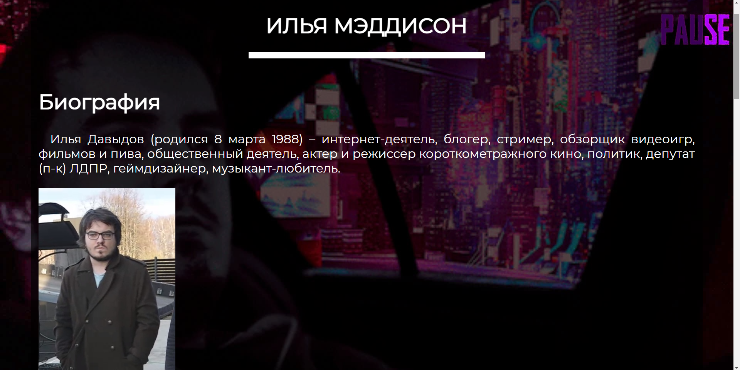
Рисунок 1 – Верхняя часть страницы
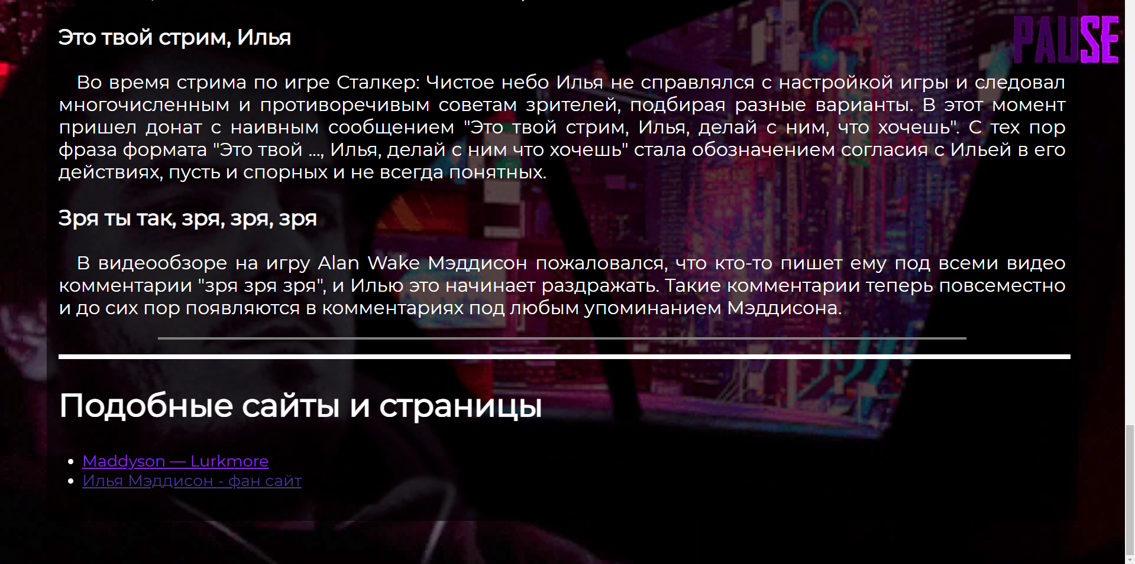
Рисунок 2 – Нижняя часть страницы

4 Вывод
Были освоены на практике возможности позиционирования CSS.

